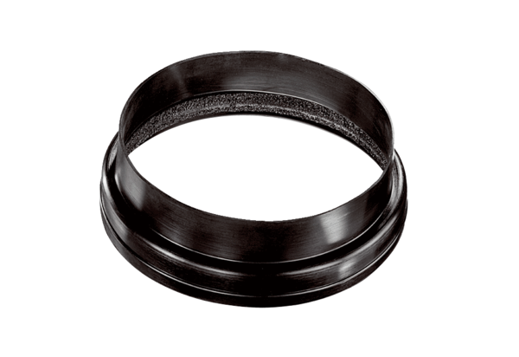Szellőzőcső átmenet MT-Ü180Csomagolási egység: 1 darabVálaszték: K
Termékszám: 0059.0989Gyártó: MAICO

